Пермский национальный исследовательский политехнический университет

Кафедра «Информационные технологии и автоматизированные системы»

Лабораторная работа №1

«Методы решения нелинейных уравнений.»

Вариант 11

Выполнила

Студентка группы РИС-24-1б

Конькова С. С.

Проверил

Доцент кафедры ИТАС

Полякова О. А.

Пермь, 2024

Введение.

Цель работы: нахождение корня нелинейного уравнения методом итераций, методом Ньютона и методом половинного деления.

Постановка задачи: написать 3 программы, реализующие 3 метода решения нелинейных уравнений для нахождения корня уравнения 0,1x2 - x ln x = 0, если дан отрезок, содержащий корень: [1; 2]

Ссылка на репозиторий: <https://github.com/Austoma/Labaa>

Основная часть.

Решение методом Ньютона (метод касательных).

f(1) = 0,1, f(2) = - 0,9863, => f(1) \* f(2) < 0 => функция пересекает ось 0x на заданном интервале и имеет корень

f(1) = 0,1, f’’(1) = - 0,8 => f(1) \* f’’(1) < 0

f(2) = - 0,9863, f’’(2) = - 0,3 => f(2) \* f’’(2) > 0 => x0 = 2, приближаемся со стороны 2.

Анализ:

1. Цикл while отвечает за необходимую нам точность.

2. При получении каждого нового значения x, x0 присваивается старое значение и заново считаются значение функции (f) и её производной (f1) в точке x0.

3. При прохождении цикла выводится промежуточное значение и действия повторяются

Геометрическая интерпретация.

Находим пересечение касательной к функции в данной точке с осью

0x по формуле xi = xi-1 – f(xi-1)/ f’(xi-1)

x1 = 1.23729

Разность между x0 и x1 недостаточно мала, значит в точке пересечения касательной с осью x строится новая касательная. Данная процедура выполняется до тех пор, пока полученное значение не будет сравнимо с нужным параметром точности.

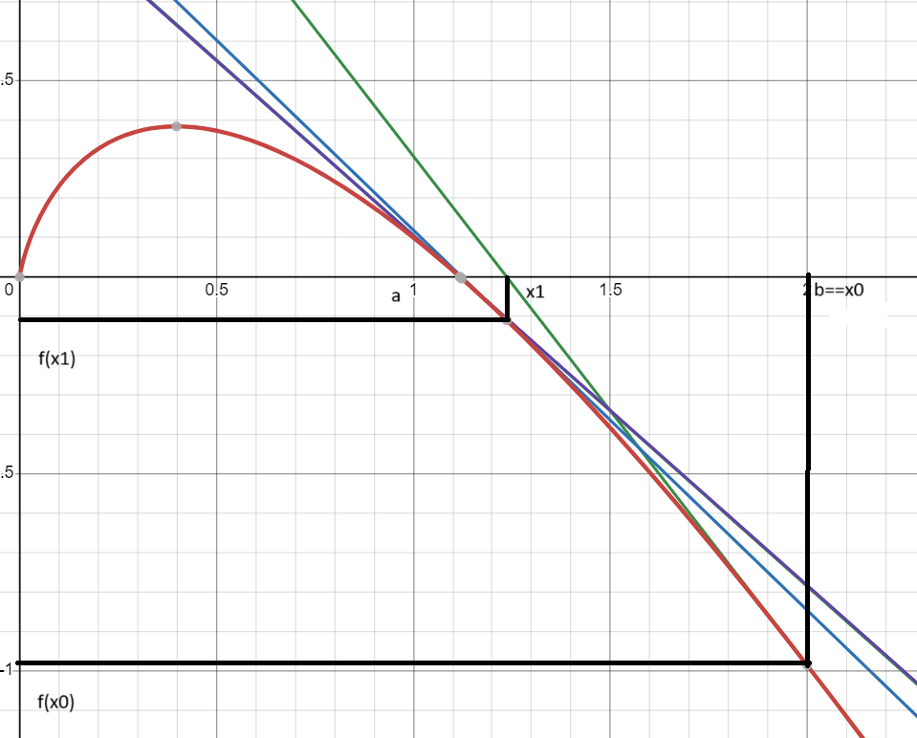

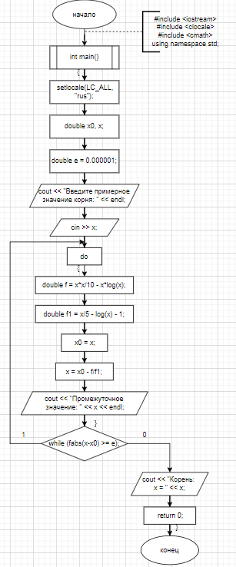Блок-схема.

Код и результат его работы.

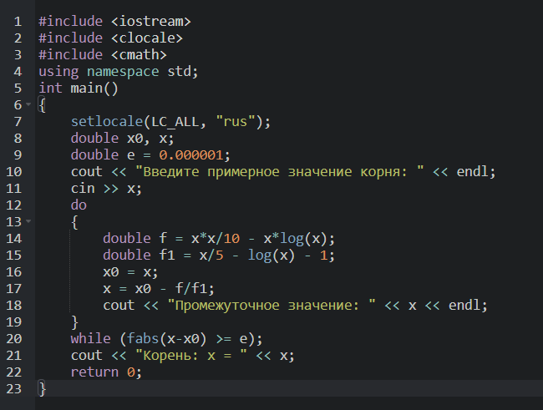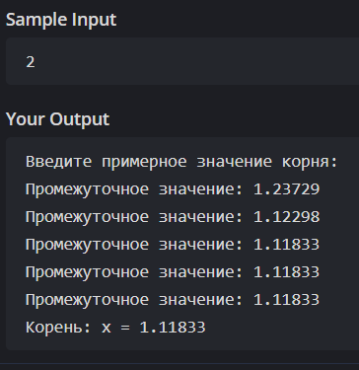

Решение методом итераций.

Преобразуем начальное уравнение функции f(x) в уравнение вида x=φ(x).

f(x) = 0,1x2 - x ln x = 0

x = x – λ (0,1x2 - x ln x)

максимальное значение производной функции -0,8

коэффициент умножения λ = 1 / (-0,8) = -1,25

φ(x) = x+1.25 (0.1 x2  - x ln x)

Анализ:

1. Цикл while отвечает за необходимую нам точность.

2. При получении каждого нового значения x, x0 присваивается старое значение и заново считаются значение функции (f) и её производной (f1) в точке x0.

3. При прохождении цикла выводится промежуточное значение и действия повторяются

Геометрическая интерпретация.

Находим каждое следующее значение x по формуле x = φ(x0) и присваиваем новое значение х до тех пор, пока разность между х и х0 не станет достаточно малой.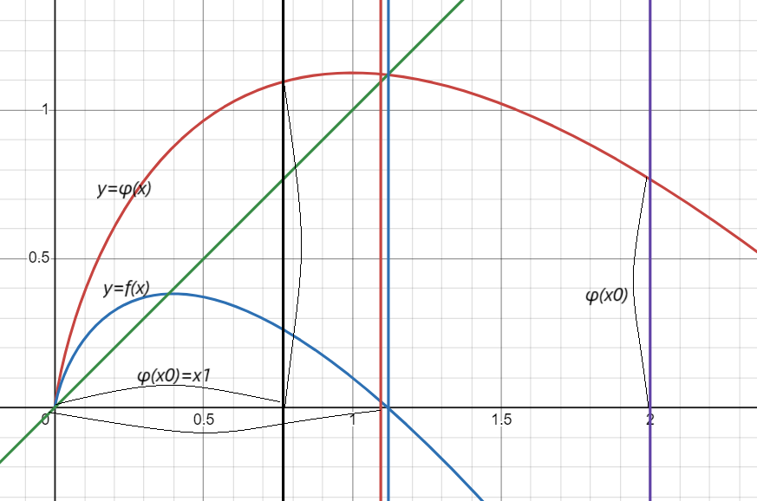

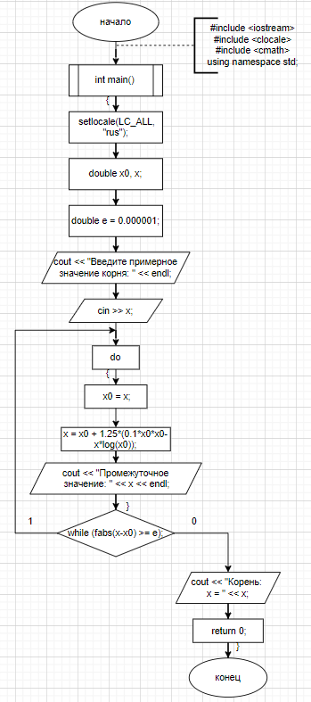Блок-схема.

Код и результат его работы.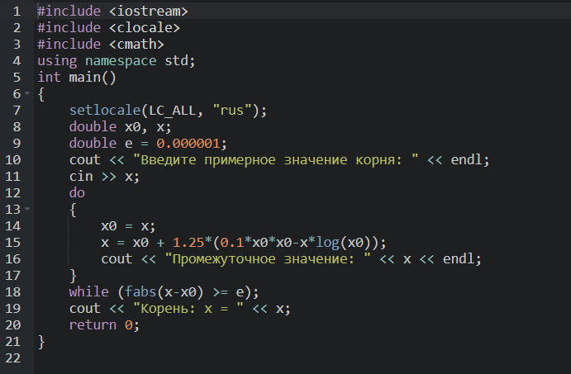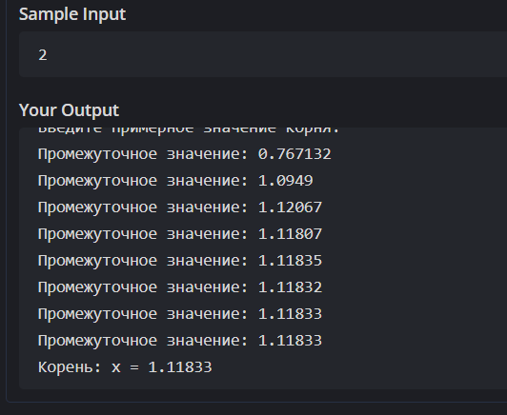

Решение методом половинного деления.

f(1) = 0,1, f(2) = - 0,9863 => f(1) \* f(2) < 0 => метод применим

c = (a+b)/2 = 1,5

f(1,5) \* f(2) > 0 => интервал [1,5; 2] отбрасывается, а с другой половиной повторяются предыдущие действия и так до достижения необходимой точности.

Анализ:

1. Цикл while отвечает за необходимую нам точность.

2. При получении каждого нового значения с, проверяем, с какой стороны от него находится искомый корень

3. При прохождении цикла выводится промежуточное значение и действия повторяются

Геометрическая интерпретация.

Найдём середину данного интервала х1 = 1,5. Точка пересечения графика с осью х находится слева от х1 => берём интервал от левой границы предыдущего до х1. Повторяем эти действия до нужного результата.

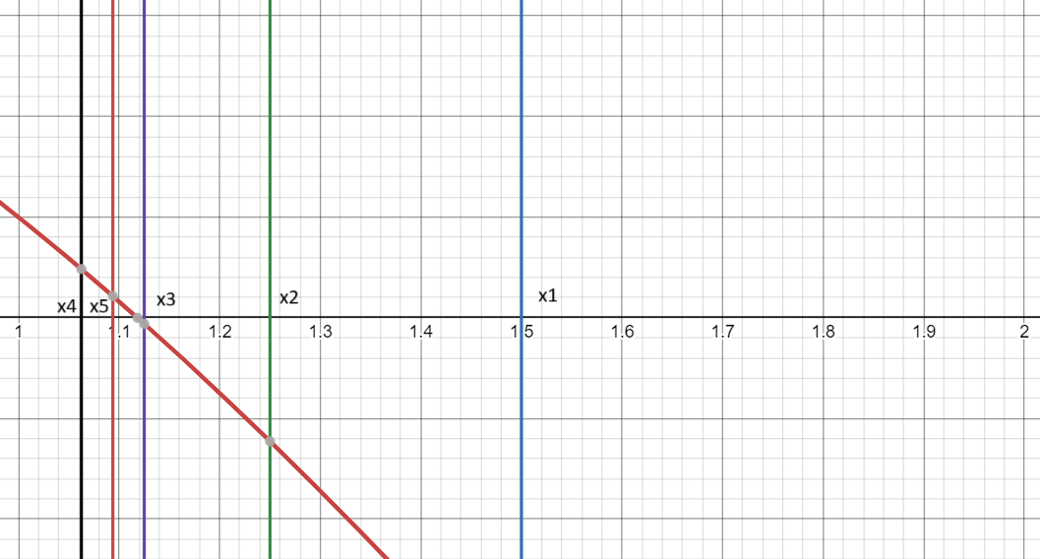

Блок-схема.

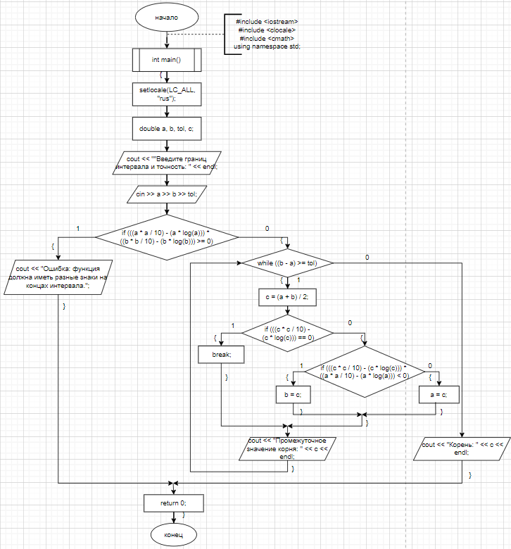

Код и результат его работы.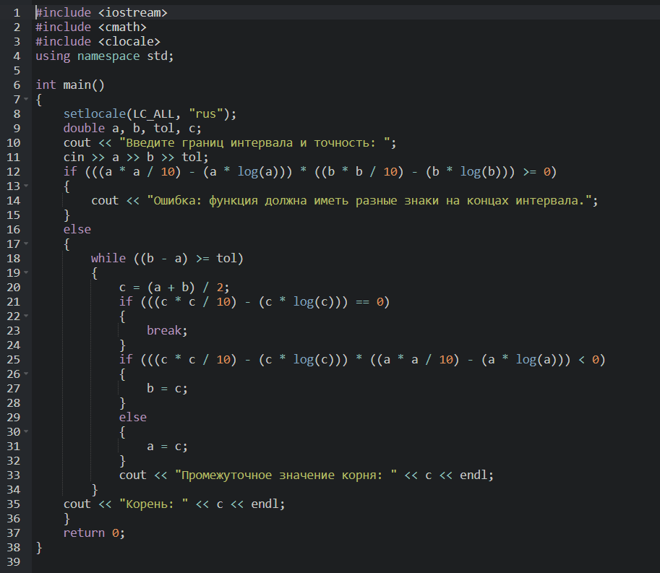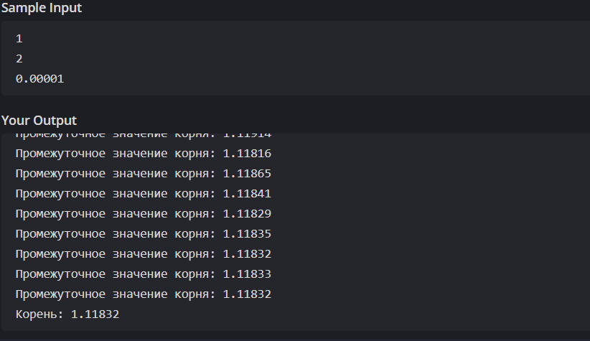

Решение методом половинного деления с помощью рекурсии.

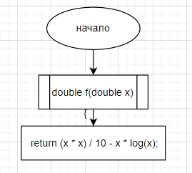Блок-схема.

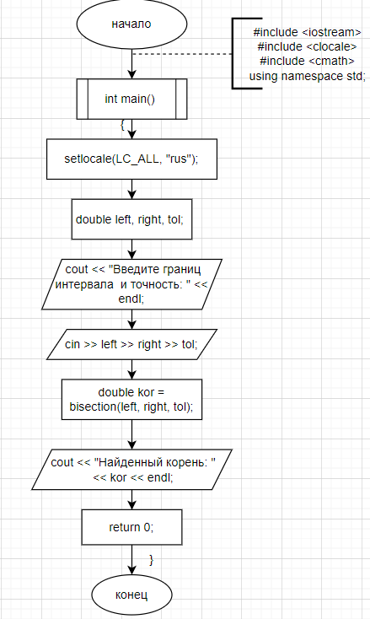

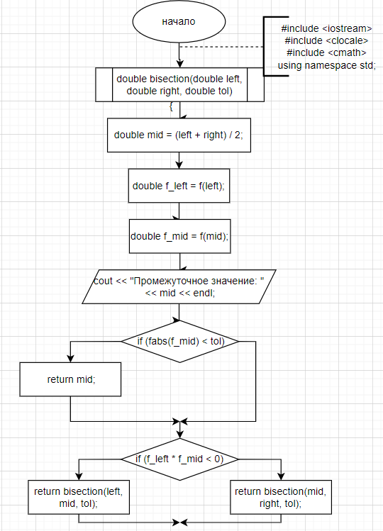

Код и результат его работы.

